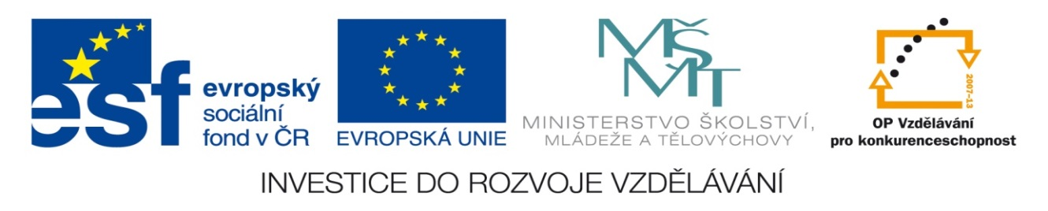

NÁZEV: VY_32_INOVACE_17_N
ČÍSLO PROJEKTU: CZ.1.07/1.4.00/21.1700
NÁZEV PROJEKTU: Moderní škola 2011
ŠKOLA: Základní škola a Mateřská škola Olomouc -Nemilany
VYUČUJÍCÍ: Mgr. Renata Pospiechová
TÉMATICKÁ OBLAST: Německý jazyk

PŘEDMĚT: N ROČNÍK: 8. POČET ŽÁKŮ: 10

EVALUACE: 10.12.2012 (30 min)

NÁZEV MATERIÁLU: Wir wiederholen die Artikeln

TYP DOKUMENTU: Microsoft Word - PL

ANOTACE:
Materiál je určen pro práci na interaktivní tabuli.
Žáci si zopakují členy u podstatných jmen. Nejprve rozlišují rody podstatných jmen barvami, pak do vět doplňují členy neurčité. V dalším cvičení luští přesmyčky slov, v nichž jsou schovány také členy. Nakonec posuzují výroky o gramatických pravidlech, které se týkají právě podstatných jmen, a zvýrazňují výroky pravdivé

OPAKUJEME ČLENY (WIR WIEDERHOLEN DIE ARTIKELN)
- Vybarvi rod mužský modře, rod ženský červeně a rod střední zeleně
FAMILIE | KUH | ZIEGE | HUND | SCHWESTER | PFERD
HENNE | HAMSTER | ESEL | LAMPE | TIGER | OPA
WOHNZIMMER | GESCHWISTER | VOGEL | NILPFERD | TOCHTER | KÜCHE
SCHWEIN | PINGUIN | OMA | ONKEL | KATZE | ELEFANT
KAMEL | STUHL | HUHN | AFFE | KIND | VATER

- Doplň do vět členy neurčité
- Meine Mutter hat _______________Schwester.
- Das ist ___________ Tisch.
- Ich habe ________________ Bruder.
- Das ist __________ Hund, der Hund ist braun und weiss.
- Hast du __________ Kinderzimmer?
- Die Kinder malen _____________ Haus und _______________ Baum.
- __________ Eis, bitte.
- Meine Eltern wohnen in Berlin, es ist __________ grosse Stadt.

- Rozlušti, o jaké slovo se jedná (je v něm schován také člen)
- BDAADS _________________________
- TDEEIMURT _________________________
- KELEDRON _________________________
- LEBUDIME _________________________
- REFADUI _________________________
- NAGEDTRER _________________________

- Zvýrazni věty, které jsou pravdivé
- U množného čísla podstatných jmen neexistuje neurčitý člen.
- Podstatná jména v němčině se skloňují pomocí koncovek.
- Jako protiklad členu DIE se používá člen neurčitý EIN.
- Ve 4. pádě mužského rodu užijeme tvar DEN, nebo EINEN.
- Všechna podstatná jména mají v množném čísle člen DIE.

OPAKUJEME ČLENY (WIR WIEDERHOLEN DIE ARTIKELN) VZOR
- Vybarvi rod mužský modře, rod ženský červeně a rod střední zeleně
FAMILIE | KUH | ZIEGE | HUND | SCHWESTER | PFERD
HENNE | HAMSTER | ESEL | LAMPE | TIGER | OPA
WOHNZIMMER | GESCHWISTER | VOGEL | NILPFERD | TOCHTER | KÜCHE
SCHWEIN | PINGUIN | OMA | ONKEL | KATZE | ELEFANT
KAMEL | STUHL | HUHN | AFFE | KIND | VATER

- Doplň do vět členy neurčité
- Meine Mutter hat EINE Schwester.
- Das ist EIN Tisch.
- Ich habe EINEN Bruder.
- Das ist EIN Hund, der Hund ist braun und weiss.
- Hast du EIN Kinderzimmer?
- Die Kinder malen EIN Haus und EINEN Baum.
- EIN Eis, bitte.
- Meine Eltern wohnen in Berlin, es ist EINE grosse Stadt.

- Rozlušti, o jaké slovo se jedná (je v něm schován také člen)
- BDAADS DAS BAD
- TDEEIMURT DIE MUTTER
- KELEDRON DER ONKEL
- LEBUDIME DIE BLUME
- REFADUI DIE FRAU
- NAGEDTRER DER GARTEN

- Zvýrazni věty, které jsou pravdivé
- U množného čísla podstatných jmen neexistuje neurčitý člen.
- Podstatná jména v němčině se skloňují pomocí koncovek.
- Jako protiklad členu DIE se používá člen neurčitý EIN.
- Ve 4. pádě mužského rodu užijeme tvar DEN, nebo EINEN.
- Všechna podstatná jména mají v množném čísle člen DIE.

